Fédéral
Conférence annuelle de l’Asconco à St Petersbourg

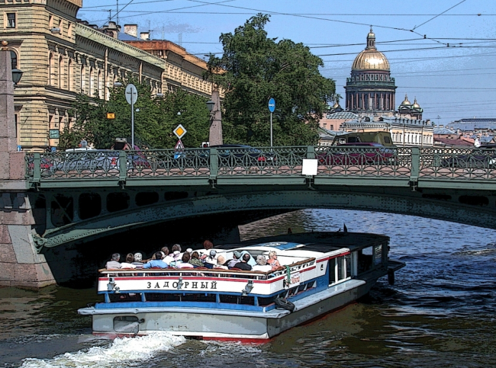

Рынок консалтинга глазами консультантов
Les consultants russes analysent leur marché
C’est à bord d’un bateau voguant sur la Nieva entre les merveilles architecturales de Saint Pertersbourg, la ville des Tsars, que s’est déroulé le traditionnel séminaire annuel de l’Asconco le 16 septembre 2011. Parmi les divers sujets abordés, les participants ont particulièrement discuté la situation actuelle du marché du conseil russe.

Le point de vue des clients

Toutes les sociétés clientes [du conseil] s’entendent autour d'une problèmatique: que va-t-il se produire maintenant? Comment la seconde vague de crise va-t-elle se déployer ? Et qu’est-ce qui a déjà bien pu s’immiscer dans l’économie russe ?

Certains clients pensent que la Russie va surmonter cette crise mieux que les autres pays, et développent en conséquence des stratégies à 5 voire 10 ans. D’autres pensent au contraire que les marchés vont se refermer, et que pour pas mal d’années à venir, nous ne devrions guère former d’espoir que les conditions soient suffisamment bonnes pour un développement des affaires. Nous observons ainsi des changements significatifs sur les marchés : même des leaders quittent certains secteurs ! Un certain nombre de grandes compagnies ont ainsi engagé des changements majeurs en raison d’une situation économique qui était devenue complexe. Pour effet, certaines d’entre elles ont même fermé tout bonnement leurs activités, et le destin des autres reste assez peu clair pour le moment. Ainsi nous pouvons conclure que des compagnies grandes et stables, qui s’étaient installées comme leaders sur leurs marchés depuis longtemps, pourraient bien disparaître et que des firmes de second plan pourraient être amenées à les remplacer.

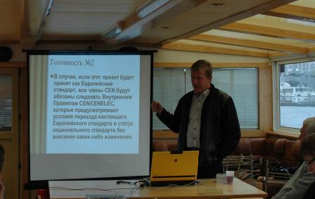

Enfin, beaucoup de clients du secteur B2C (Business to Consummers) comme par exemple la distribution ou la restauration, font mention d’une réduction certaine de la fréquentation des clients. Le printemps 2011 s’était fait plein d’espoir et l’on avait pu observer quelque croissance après des années difficiles, mais rapidement il est apparu que cette croissance graduellement s’arrêtait. Quelques compagnies ont même enregistré une dynamique négative.

Bien naturellement, l’attention majeure s’est portée sur l’efficacité. D’un côté chaque entreprise a essayé de tailler dans ses dépenses, la plupart mettant en place au quotidien une économie stricte, qui met à profit le moindre kopeck. Elles ont ainsi économisé sur la logistique, refusant tout service additionnel, comme par exemple l’assurance transport - quand ce n’était pas sur leurs projets de faire appel au conseil. D’un autre côté, chacun a essayé de s’accommoder et de survivre à ces nouvelles circonstances, de déterminer de nouveaux moyens pour gagner de l’argent dans l’avenir… de considérer les possibilités de développer de nouveaux produits, de mettre en place de nouvelles activités, de se déplacer vers de nouveaux marchés.

Mais en même temps, beaucoup de compagnies ont continué à croître activement. On sait par exemple que certains réseaux de magasins connaissent actuellement une croissance rapide. Quelques chaines de luxe se trouvent aussi plutôt en bonne position sur leur marché.

En dépis de cette situation hétérogène, on note certaines tendances plus positives : des entrepreneurs d’une nouvelle vague sont apparus sur le marché. De jeunes gens, entre 25 et 35 ans. Leurs affaires aussi sont jeunes (start-ups, 1 ou 2 ans d’âge) et ne rapportent pas encore des revenus bien élevés. Ce sont de petites boutiques ou des petites sociétés industrielles, par exemple, des entreprises de livraison de repas, ou bien des pâtisseries ou encore des boutiques de confection.

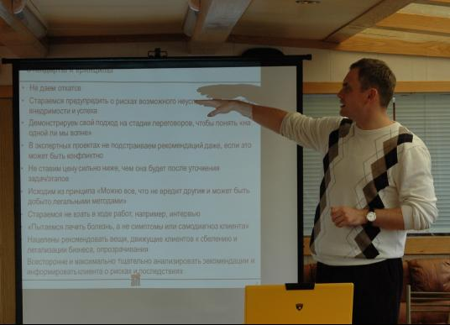

Par ailleurs il existe un intérêt soutenu de la part des grandes compagnies occidentales pour le marché russe, ce qui peut être décrit comme une réelle tendance. Pour la plupart, ces sociétés sont industrielles, travaillant dans le secteur B2B de la sphère technologique. Une partie de celles-ci est déjà représentée en Russie et manifeste son intérêt pour un développement ultérieur. L’autre partie ne fait qu’entrer sur ce marché russe.

Ainsi, les groupes de clients les plus actifs actuellement se résumeraient comme suivant :

- Compagnies et organisations liées à l’Etat. Elles ont besoins de business programmes afin de recevoir des subsides de la part des fonds du budget.
- Grandes compagnies russes, lesquelles sont intéressées par le rendement et les stratégies de développement.
- Grandes compagnies étrangères, intéressées par le marché russe. Elles sont demandeuses d’études de marché et de stratégie concernant la faisabilité d’une entrée sur ce marché.
- Enfin les jeunes pousses : il s’agit là de débutants qui ne peuvent encore s’offrir des projets ambitieux mais souhaitant acheter de simples produits de conseil standards et peu couteux.

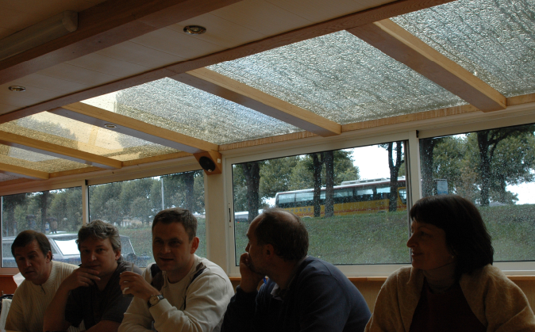

Le point de vue des Consultants

De toute évidence la situation sur les marchés des clients influence dans l’immédiat les sociétés de conseil comme le marché du conseil dans son ensemble. Ainsi il n’est guère surprenant que les participants à la conférence aient mentionné un affaiblissement de la sollicitation du recours au conseil par les clients, un accroissement de leur insistance, une aspiration à plus de services pour un même engagement financier et une plus faible apparition de nouveaux clients. Le taux de conversion des sollicitations en projets effectifs a décru de manière significative. De plus en plus fréquemment les clients potentiels comparent les prix des services qui les intéressent, puis ne pouvant se les offrir, renoncent à l’appui des consultants. Certains participants ont admis que les revenus de leurs sociétés de conseil s’étaient réduits de 30% par rapport à ce qu’ils étaient en 2008.

Le nombre de demandes pour des réunions de stratégie s’accroit de manière constante. Mais maintenant les clients passent commande uniquement des séances sans évolution annexe de leur structure organisationnelle, re-engineering et autres opérations, comme cela était fait avant la crise. Et les prix pour ces services réellement nécessaires n’atteignent pas les taux d’avant la crise.

Le développement de business plans dans les domaines les plus divers, ce qui inclut tout aussi bien ceux nécessaires aux prêts bancaires, aux subsides liés au budget de l’Etat où encore à ceux permettant de solliciter les investisseurs privés, se traduit par une forte demande. Il est particulièrement nécessaire dans le domaine des services résidentiels dans toutes les régions russes, ce qui inclut le Caucase du nord. L’économie du Nord Caucase continue de se développer rapidement en dépit de la crise.

Les participants à la conférence ont discuté les moyens à mettre en oeuvre pour que les consultants puissant lancer de petites affaires. Ils ont ainsi besoin de produits à bas coût comme le développement de standards de vente ou encore des systèmes de qualification, des logiciels de suivi des ventes etc… La mise en place de systèmes de vente, même non interconnectés, peut accroitre l’efficacité des petites affaires.
A noter que des Free lance provenant de la CEI ont pris l’habitude de venir en Russie pour gagner de l’argent. Leurs honoraires apparaissent irréels aux yeux des consultants russes. Par exemple, une formation en entreprise de 20 heures faite par un bon professionnel revient à $250. Leurs services sont [de fait] très demandés.

